1 Đối tượng được xác định nhờ: Thuộc tính và đối tượng
- Trừu tượng dữ liệu ( Khởi tạo dữ liệu chưa nhập dữ liệu vào)
- Lớp là một nhóm các đôi tượng có chung những tính chất và hành động, 1 lớp có nhiều đối tượng, nhưng có chung thuộc tính và hành động
- Đối tượng muốn có phải có lớp có, đối tượng sinh ra từ lớp
- Đối tượng là một thể hiện của lớp
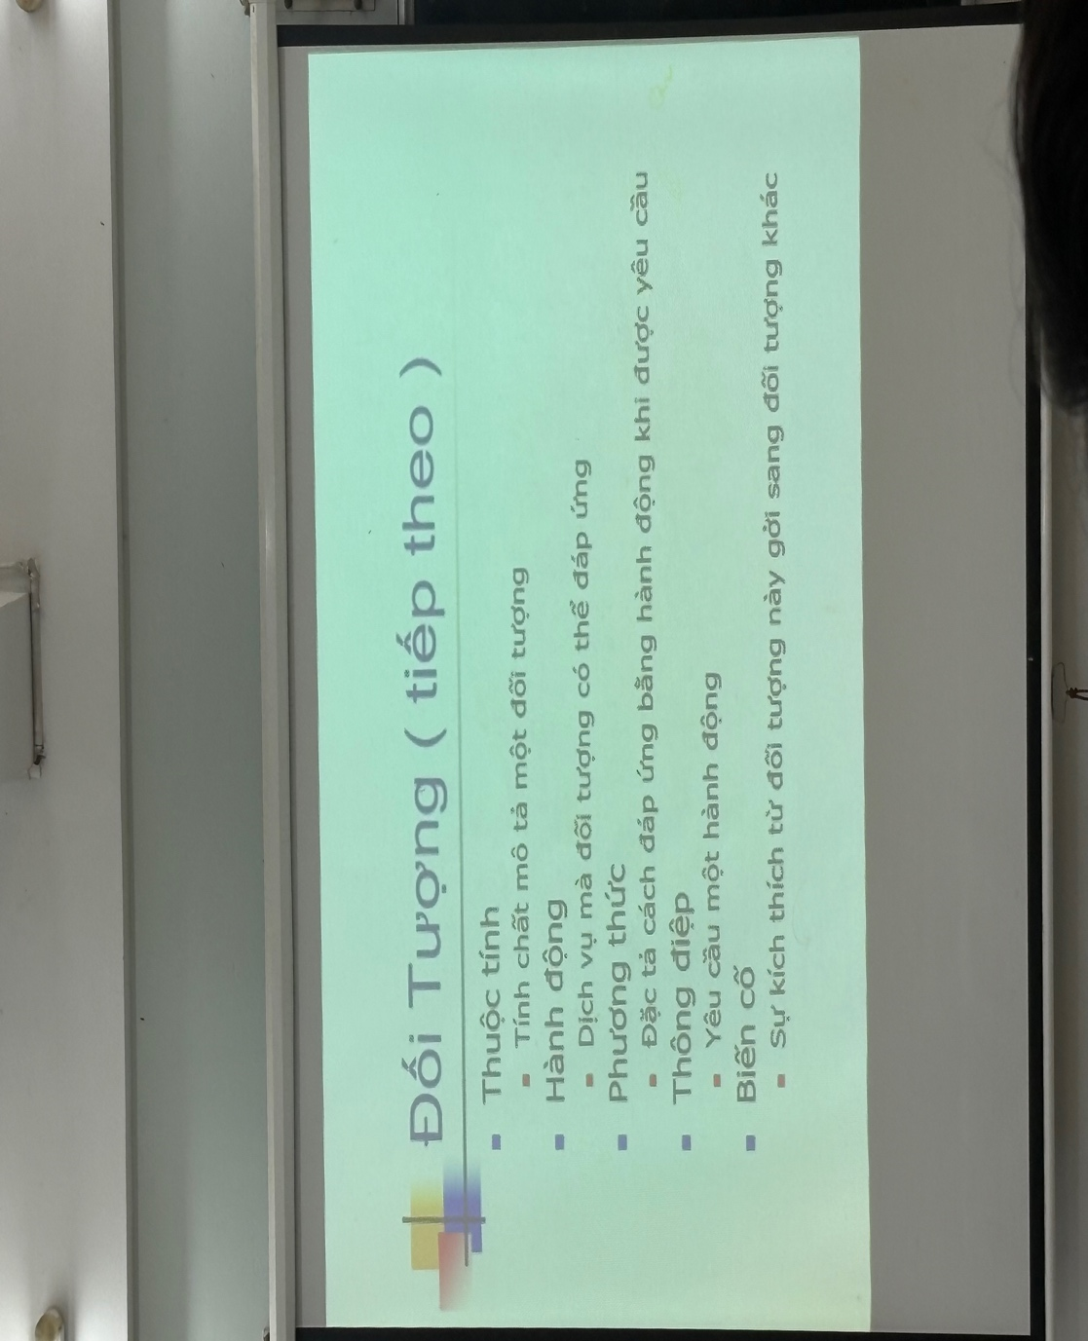
- Hành động viết hàm (phương thức: public static(chỉ định truy cập ) void main(string arg[])) phương thức đáp ứng hàng động của đối tượng
- Lớp là khuôn mẫu từ đó đối tượng được tạo ra
- Tất cả các đối tượng trong cùng một lớp
- Lớp chứa các thuộc tính đối tượng, xây dựng phương thức, tạo đối tượng(constructor)
- VD: SV có 2 thuộc tính, nhập thay đổi tạo đối tượng
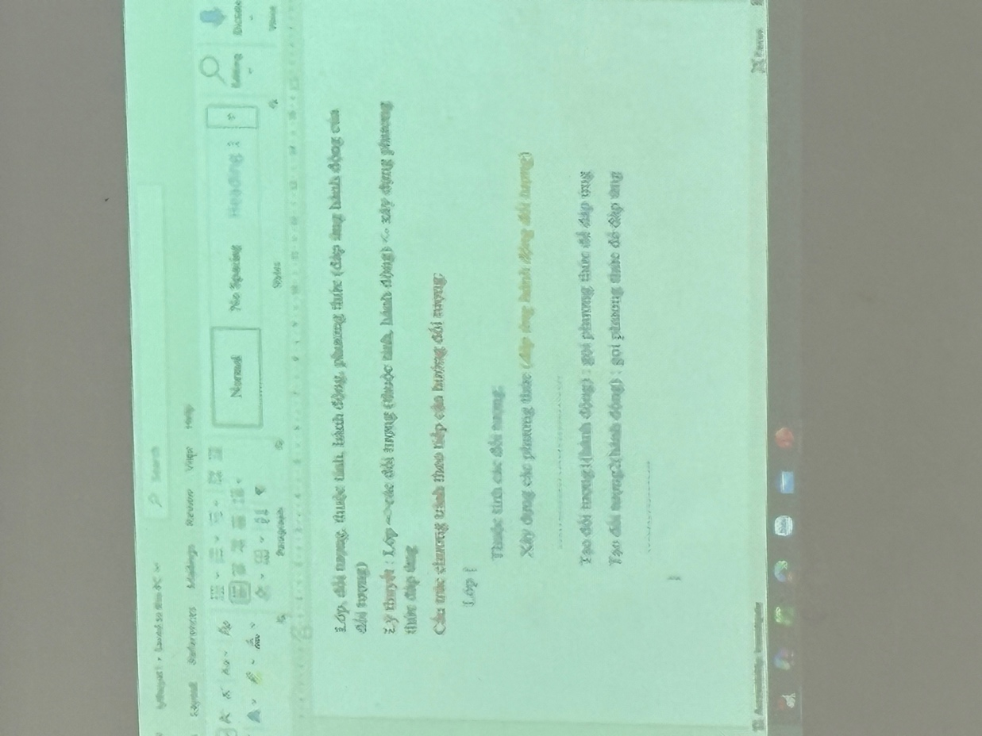
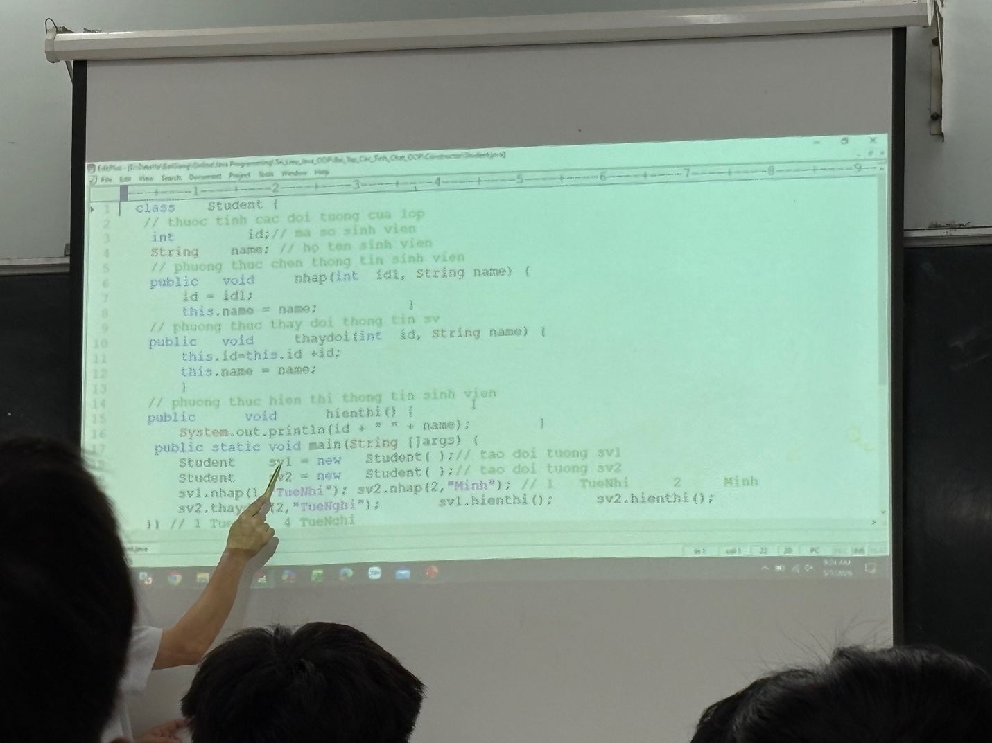
CONSTRUCTOR
- Tiến trình tạo ra một đối tượng được gọi là constructor
- Một constructor: cấp phát vùng nhớ, khởi gán những thuộc tính (nếu có), cho phép truy cập những thuộc tính và phương thức
- Khai báo biến cấp phát vùng nhớ cho biến
DESTRUCTOR
- Tiến trình huỷ một đối tượng gọi là Destrucotor
- Một Destructor: giải phóng bộ nhớ, cấm truy cập
BAO BỌC DỮ LIỆU (BAO ĐÓNG)
- Tiến trình che dấu những chi tiết thực hiện thực một đối tượng được gọi là tính bao bọc
- Ưu điểm: Tát cả những thuộc tính và phương thức cần thiết được tạo
- Một lớp có thể có nhiều tính chất cà phưong thức nhưng chỉ một số trong đso được hiển thị cho người dùng
TÍNH KẾ THỪA
- Mục đích mang tính tái sử dụng mang tính dùng chung mang tính chia sẻ mang tính bổ sung một dự án lớn
- Trong JAVA không hỗ trợ đa kế thừa bởi class, chỉ được kế thừa một class trong 1 thời điểm
- Là cơ chế cho phép một lớp chia sẻ những thuộc tính và những hàng động đã định nghĩa trong một hoặc nhiều lớp khác
- Lớp con là lớp kế thừa từ lớp khác
- Lớp cha là lớp từ đó một lớp khác kế thừa các ứng xử của nó
- Đa thừa kế khi một lớp ocn thừa kế từ 2 lớp hoặc nhiều lớp
A B; ABC; AB; AC;
TÍNH ĐA HÌNH
- Tính đa hình là thuộc tính cho phép một hành động ứng xử khác nhau trên các lớp khác nhau
- Đa hình trong biên dịch ( phương thức nạp chồng - overloading)
  - Trong cùng 1 class, các phương thức giống tên nhau nhưng khác nhau về đối số (khác về số lượng hoặc kiểu dữ liệu)
Class A {
Void pt1() {}
Void pt1(int){}
Void pt1(int, int) {}
Void pt1(float, float){}
}
- Đa hình trong thông dịch ( phương thức ghi đè - overiding)
  - Phương thức đã có ở lớp cha và được định nghĩa lại ở lớp kế thừa (giữ header, ghi đề phần body của phương thức)
  - Có thể định nghĩa lại lớp trừu tượng và phương thức trừu tượng ở lớp cha để đỡ bộ nhớ

CHƯƠNG 2: GIỚI THIỆU VỀ NGÔN NGỮ JAVA
Đặc trưng của Java: (TRONG JAVA KHÔNG CÓ BIẾN TOÀN CỤC)
- Đơn giản
- Hướng đối tượng
- Độc lập phần cứng
- Mạnh
- Bảo mật
- Phân tán
- Đa luồng
- Động

- Biên dịch ra ByteCode (mã máy) Thông dịch Biên dịch ra 1 lần nữa

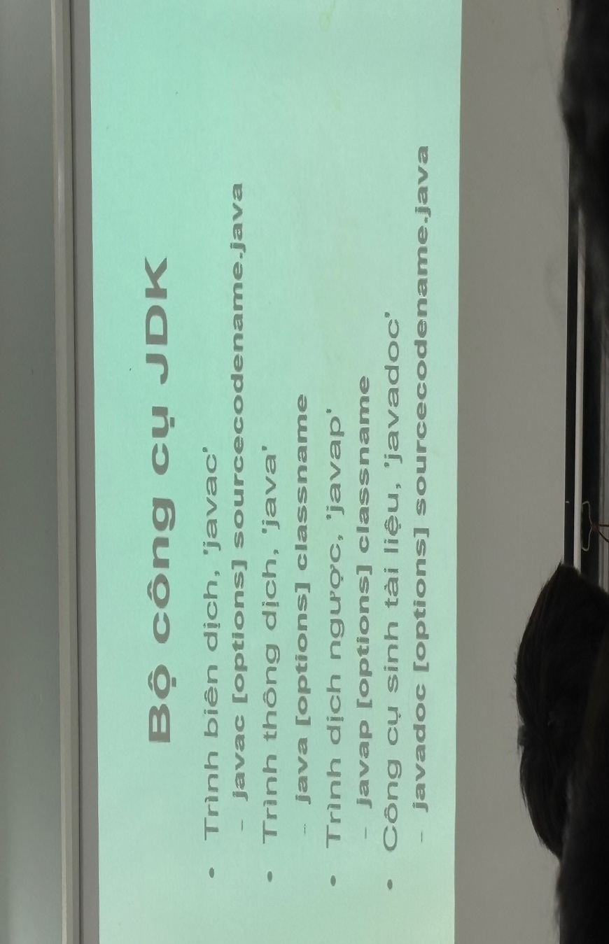

CHƯƠNG 3: CÁC KIẾN THỨC CƠ BẢN - CẤU TRÚC CHƯƠNG TRÌNH JAVA
- - Ghi đè thì đè lên nội dung, định nghĩa lại phần body.
- - Khi một lớp muốn nhận giá trị bên ngoài phải nhận đối số.
- - Static thuộc lớp không cần tạo đối tượng, giảm việc phải cấp phát vùng nhớ tiết kiệm bộ nhớ.
- 4. Kiểu dữ liệu cơ sở:
- 4 kiểu integers:
- – byte, short, int, long
- 2 kiểu số thực:
- – float, double
- 1 kiểu characters:
- – char
- 1 kiểu boolean :
- – Boolean.
- Notes: đề thi giữa kì ra *(Toán tử số học).
- - 7.4 % 2 = 1.400000000( Đáp án: Lấy phần nguyên, ghép phần thực)

- Trong C++/C:
- m = m++ + ++m;
- Đáp án = 9;
- Trong Java:
- int m = 3, n;
- m = m++ + ++m;
- Đáp án = 8;
- Ví dụ: int x = 4, y;
- y = x++ + ++x;
- y = x;
- Trong Java: Toán tử +, - lớn hơn ++,--.
- a&b: And của bit.
- a&&b: logic.
- Quan hệ bit:
- &(AND), |(OR), ^(XOR), ~(NOT), <<(dịch trái)->nhân đôi, >>(dịch phải)->chia đôi;
- Phép XOR:
- And: cả 2 cùng đúng. 1&1=1 1&0=0 0&0=0 Or: 1 cái đúng là đúng 1or1=1; 1or0=1; 0or1=1; 0or0=0 Xor: 1^1=0 ^0=0 1^0=1 0^1=1;
- Trái dấu so với nhau thì được, cùng dấu thì bỏ.
- Dịch trái n là 2 mũ n.

- - Nhân chia đồng cấp, chia nguyên rồi mới chia dư.
- Khai báo mảng:
- Mảng một chiều:
- – datatype identifier [ ];
- – datatype identifier [ ] = new datatype[size];
- – datatype identifier [ ]= {value1,value2,….valueN};
- Mảng hai chiều :
- – datatype identifier [ ][ ];
- – datatype [ ][ ] identifier= new datatype [size][size];
- VD: Mảng một chiều:
- int a[];
- int a[] = new int[50];
- Vượt quá chỉ số của mảng không báo lỗi.
- 5. Lớp và phương thức(classes & Methods);
- - Cú pháp khai báo lớp (Class) class tênlớp { // thuộc tính các đối tượng kiểu tênbiến; // xây dựng các phương thức access_specifier modifier datatype method_name(parameter_list) { // body of method } }
- - Trong Java không có biến toàn cục.
- - Bỏ static thì thành phương thức động.
- - Ưu tiên biến khai báo trong hàm.
- - Phương thức tĩnh không được truy cập phương thức động.
- - Đối tượng.thuộc tính, đối tượng.phương thức, lớp.phương thức.
- Args là khai báo đối số.
- Phương thức main có static không được bỏ.
- Static thuộc lớp, chỉ sử dụng khi liên quan đến nguồn nhớ.
- Trong 1 file Java chỉ có 1 class public.
- Các chỉ định truy xuất của phương thức(Access specifiers)
- - Riêng tư(private).
- - Ngầm định(default).
- - Bảo vệ(protected)
- - Công cộng(public).
- Static thuộc lớp, khi nào tạo liên quan đến vùng nhớ
- Private, default(cùng1 package) , protected(lớn hơn default, ở ngoài package có dtheer mang tính kế thừa) , public

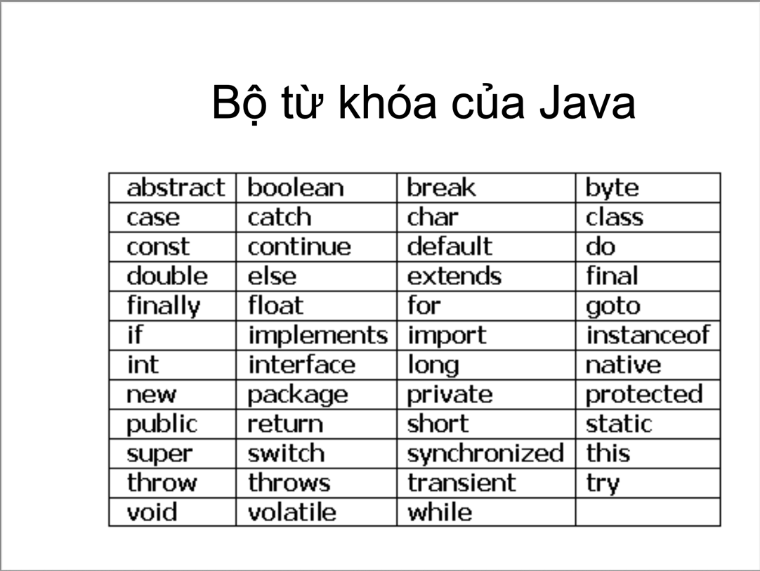
- Abstract trừu tượng dùng trong lớp trừu tượng, phương thức trừu tượng

Chương trình trong Java:
- Tạo lớp trước
- Tạo main (public static void (String [] args : method header)

- Khi một lớp muốn nhận giá trị bên ngoài phải nhận đối số

- Static thuộc lớp, phương thức đáp ứng hành động của đối tượng, có static thì mọi phương thức trong lớp đối tượng đều được đáp ứng
Kiểu dữ liệu cơ sở
• 4 kiểu integers:
– byte, short, int(-32768->32767), long
• 2 kiểu số thực:
– float, double
• 1 kiểu characters:
– char
• 1 kiểu boolean :
– boolean
*Chú ý: 7.4%2=1.4; (Lấy phần nguyên chia, ghép phần thực vô)
** ++/-- < +/-;
** int m=3,n; (m++ là tăng sau khi đã tăng)
m=m++ + ++m;
** int x=4,y;
Y=x++ + ++x;
Y=x -> Y=6;
&: là & của bit đưa cả hai về bit 0 và 1.
&& ra true hoặc false
And: cả 2 cùng đúng
1&1=1 1&0=0 0&0=0
Or: 1 cái đúng là đúng
1or1=1; 1or0=1; 0or1=1; 0or0=0
Xor 6 ^ :
1xor1=0
0xor0=0
1xor0=1
0xor1=1;
Not
~10;
~01;
Vd: Đây là dưới dạng bit
3&4=0;
3!4=7;
9&11=9;
6<<1->12
Đơn vị nhỏ nhất đo lương thông tin biểu diễn thông tin trong máy tính bit
Đơn vi nhỏ nhất lưu trữ thông tin byte
dịch trái << : nhân đôi
dịch phải >>: chia đôi

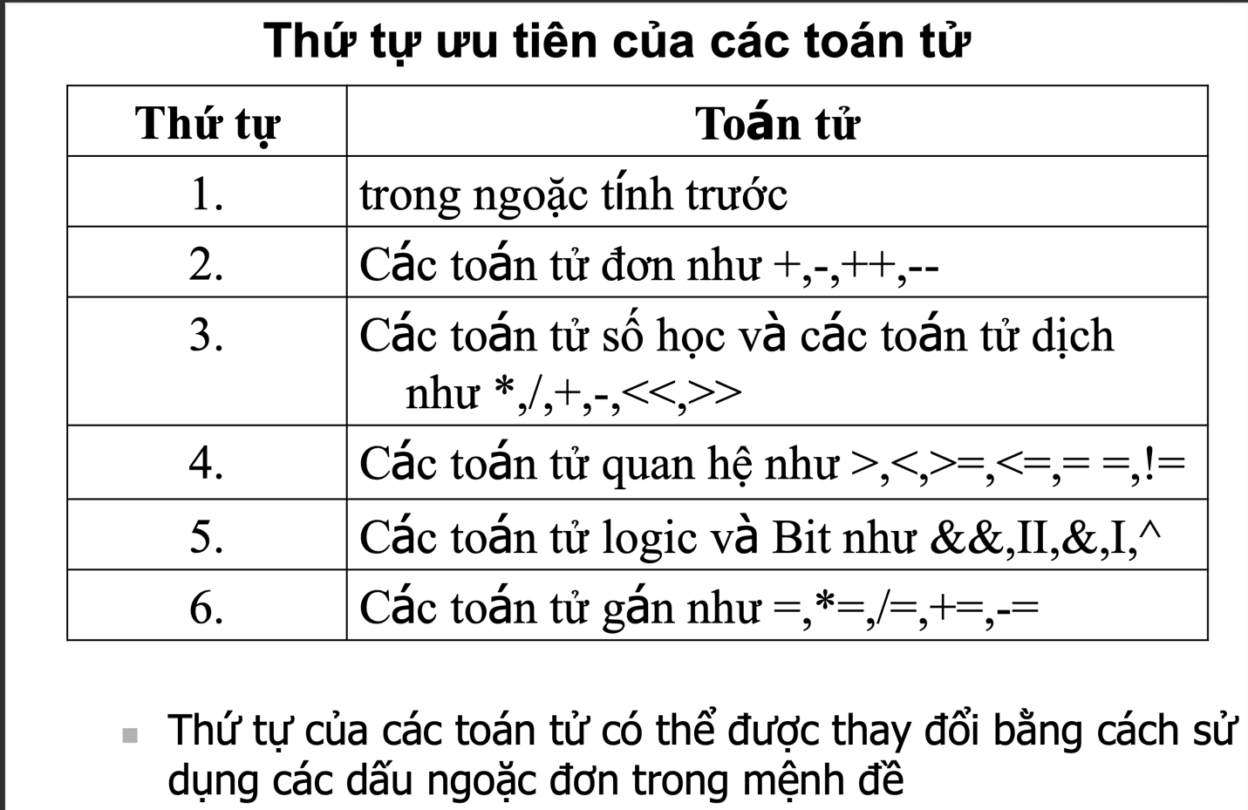

*KHAI BÁO MẢNG
* Mảng một chiều:
– datatype identifier [ ];
– datatype identifier [ ] = new datatype[size];
– datatype identifier [ ]= {value1,value2,....valueN};
* Mảng hai chiều :
– datatype identifier [ ][ ];
– datatype [ ][ ] identifier= new datatype [size][size];
** Vượt so với chỉ số mảng nhưng không báo lỗi

LỚP VÀ PHƯƠNG THỨC
Cú pháp khai báo lớp (Class)
class tênlớp
{
Thuộc tính các đối tượng Xây dựng các phương thức
:
Tạo đối tượng(hành động) ->gọi các phương thức đáp ứng }
*Java không có biến toàn cục
*Bỏ static thì thành phương thức động, bắt buôc phải có đối tượng
class tênlớp {
// thuộc tính các đối tượng kiểu tênbiến;
// xây dựng các phương thức
access_specifier modifier datatype method_name(parameter_list) (public static void main(String [] args)
{
// body of method
}
}
*Ưu tiên biến trong hàm, được dùng biến trong hàm
*Phương thức main static không được truy cập 1 biến ngoài non-static, tĩnh với tĩnh, động với động. Non static được truy cập hết
đốitượng.thuộctính
đốitượng.phươngthức
lớp.phươngthức
Trong Java không có biến toàn cục.
- Bỏ static thì thành phương thức động.
- Ưu tiên biến khai báo trong hàm.
- Phương thức tĩnh không được truy cập phương thức động.
- Đối tượng.thuộc tính, đối tượng.phương thức, lớp.phương thức.
Args là khai báo đối số.
Phương thức main có static không được bỏ.
Static thuộc lớp, chỉ sử dụng khi liên quan đến nguồn nhớ.
Trong 1 file Java chỉ có 1 class public.
Các chỉ định truy xuất của phương thức(Access specifiers)
- Riêng tư(private).
- Ngầm định(default, cùng 1 packaged).
- Bảo vệ(protected, ở ngoài kế thừa được )
- Công cộng(public).
*Phương thức khởi tạo
- Phương thức và lớp trùng tên nhau(Lớp A có phương thức tên là A luôn, không có kiểu trả về, khởi tạo giá trị các biến thành viên của lớp)
*Khởi tạo của lớp dẫn xuất
- Có cùng tên với lớp dẫn xuất(là lớp con, extend A con A)
Nếu ở lớp dẫn xuất muốn gọi hàm constructor của lớp cơ sở thì câu lệnh gọi hàm constructor của lớp cơ sở phải là câu lệnh đầu tiên trong hàm constructor của lớp dẫn xuất
TỪ KHOÁ STATIC TRONG JAVA
- Dung để quản lí bộ nhớ

- Không thuộc về Instance(thể hiện) của lớp, mọi đối tượng đều có nó, dung chung được , thuộc về lớp

- Chúng ta có thể áp dụng từ khóa static với các biến, các phương thức, các khối, các lớp lồng nhau (nested class).

- Phương thức tĩnhd dược phép truy cập biến tĩnh để thay đổi nội dung của nó
*PHƯƠNG THỨC STATIC TRONG JAVA
- Thuộc về lớp chứ không phải thuộc về đóit ượng
- Static được phép truy cập biến static và được phép thay đổi giá trị của nó
- Phương thức static khôgn thể sử dụng biến non-static hoặc gọi trực tiếp phương thức non-static
- Từ khóa this và super không thể được sử dụng trong ngữ cảnh static.
- Khối static được sử dụng khởi tạo thành viên dữ liệu static
- Nó được thực thi trước phương thức main() tại lúc tải lớp
* Khi nào dùng static: thuộc về lớp, tiết kiệm vùng nhớ
*Biến static truy cập thuộc tính chung được tải 1 lần duy nhất tất cả đối tượng đều có nó nhưng không thuộc về ai hết
ACCESS MODIFIER TRONG JAVA
- Thấp nhất là private(trong lớp, ngoài lớp kh dùng được) < default (nằm trong cùng 1 package) < protected (nằm ngoài package bởi lớp kế thừa) < public
- Không ghi gì cả thì default
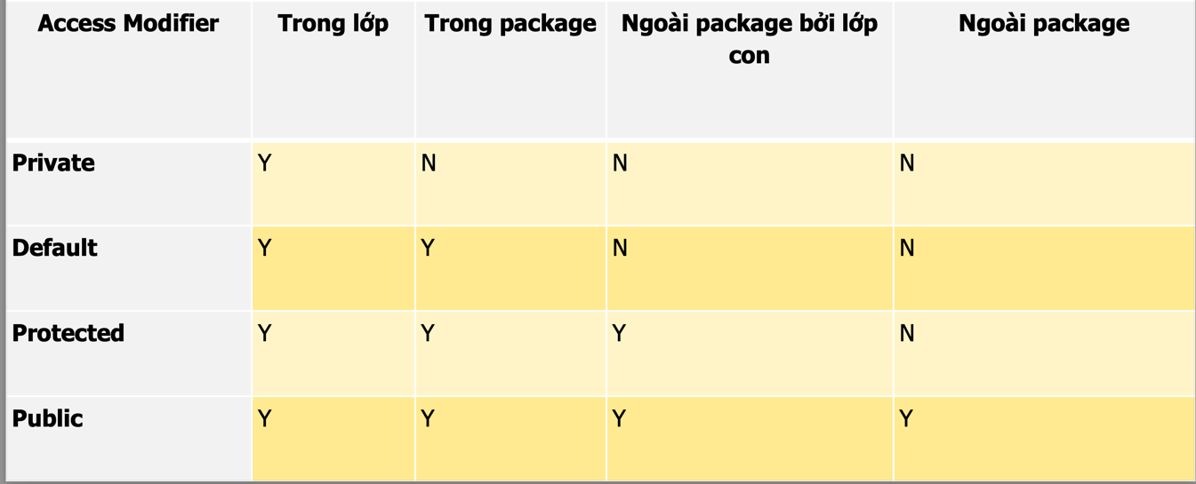

- Interface là 1 lớp trừu tượng thuần tuý
- Interface extend Interface Class extends Class
- 3 dạng kế thừa (đơn, nhiều cấp, thứ bậc)
- Đa kế thừa không hỗ trợ trong class
- 1 file java chỉ chứa 1 public class
Lớp Class
• Đối tượng của lớp này che giấu trạng thái thực thi của đối tượng trong một ứng dụng Java
• Đối tượng của lớp này có thể tạo ra bằng một trong ba cách sau:
– Sử dụng phương thức getClass( ) của đối tượng
– Sử dụng phương thức tĩnh forName( ) của lớp để
tạo ra một đối tượng của lớp đó trong lúc đặt tên cho lớp
– Sử dụng đối tượng ClassLoader để nạp một lớp mới

*Lớp Object:
– equals(Object):
– finalize()
– notify()
– notifyAll()
– toString() – wait()
-HashTable:giống từ điển

INTERFACE:
- Lớp trừu tượng thuấn tuý chứa toàn bộ các phương thức trừu tượng
- Một lớp có thể dâxn xuất cùng lúc nhiều Interface
- Interface không thể dẫn xuất từ class, nhưng có thể dẫn xuất từ interface
1. Kế thừa:
- Gồm 3 kiểu kế thừa:
+ Đơn kế thừa.
+ Kế thừa nhiều cấp.
+ Kế thừa thứ bậc.
- Tại mỗi thời điểm chỉ có 1 class kế thừa, trong java không hỗ trợ đa kế thừa bởi class.
2. Đa hình:
- Upcasting: biến tham chiếu từ cha muốn gọi thành phần của con (A dt = new A()(dốid tượng được tảo a từ A . Chỉ có phương thức ghi đè, không có thuộc tính ghi đè.
A dt1 = new B() (A là cha B)
- 1 hành động ứng xử khác nhau trên những lớp khác nhau.
- Pthuc này trong các class khác nhau thì cho kết quả khác nhau.
- Ghi đè phương thức không ghi đè thuộc tính.
3. Nạp chồng và ghi đè:
- Overloading: Nạp chồng phương thức.
- Phương thức static không thể ghi đè, phương thức main không thể ghi đè.
4. Tính đóng gói:
5. Tính trừu tượng(Abstract):
- Đạt được 1 phần của trừu tượng.
- Nói cách khác, nó chỉ hiển thị các thứ quan trọng tới người dùng và ẩn các chi tiết nội tại.
- Các cách để đạt được sự trừu tượng hóa
- ◼ Sử dụng lớp abstract
- ◼ Sử dụng interface.
- Lớp Abstract chỉ được 1 phần của sự trừu trượng, sử dụng interface thì sử dụng được tất cả sự trừu tượng.
- Có header không có body.
6. Interface trong Java:
- Một Interface trong Java là một tập hợp các phương thức trừu tượng (abstract).
- Một interface khác với một class ở một số điểm sau đây:
◼ Ta không thể khởi tạo một interface.
◼ Một interface không chứa bất cứ hàm Constructor nào.
◼ Tất cả các phương thức của interface đều là abstract.
◼ Một interface không thể chứa một trường nào trừ các trường vừa static và final.
◼ Một interface không thể kế thừa từ lớp, nó được triển khai bởi một lớp.
◼ Một interface có thể kế thừa từ nhiều interface khác.
- Class là triển khai Interfaces.
- Đa kế thừa trong Java bởi Interface
◼ Nếu một lớp triển khai đa kế thừa, hoặc một Interface kế thừa từ nhiều Interface thì đó là đa kế thừa (A1.java)
- Đa kế thừa không được hỗ trợ thông qua lớp trong Java nhưng là có thể bởi Interface
◼ Trong nội dung về tính kế thừa, đa kế thừa không được hỗ trợ thông qua lớp.
◼ Nó được hỗ trợ bởi Interface bởi vì không có tính lưỡng nghĩa khi trình triển khai được cung cấp bởi lớp Implementation (TestInterface.java)
- Những phần của một chương trình Java:
– Lệnh khai báo gói(package ).
– Lệnh chỉ định gói được dùng (Lệnh import)
– Khai báo lớp public (một file java chỉ chứa 1 lớp public class)
CHƯƠNG 5: XỬ LÍ BIỆT LỆ
- Chương trình sẽ dừng đột ngột, phá huỷ hết
- Xảy ra trong quá trình thông dịch chương trình

CHƯƠNG 6: LẬP TRÌNH GIAO DIỆN
- Container là thành phần chứa thành phần khác có:
+ Panels là các vùng nằm trong frame, 1 panel không thể nhìn nếu muốn nhìn thấy phải bỏ vào frame
+ Frame là khung, viền bao bên ngoài (extends Frame)
- Component: thành phần tạo giao diện (lable, textfield, checkbox,…)
- Layout Managers ( có 5 layout, giao diện khôgn theo 1 layout nào nhưng là sự trộn lẫn)
- Flow Layout:
- Border Layout
- CardLayout
- GridBagLayout
XỬ LÝ SỰ KIỆN
- Lắng nghe ( Cài đặt Listener tương ứng)
- Tham gia (Nhận diện các thành phần tạo sự kiện)
- Nhận diện được tất cả các sự kiện được xử lý
- Cài đặt các phương thức của listener và viết các đoạn mã để xử lý sự kiện
- Lớp ngữ nghĩa:
  - ActionEvent
Button - khi một nút button được kích hoạt
List - khi một mục trong danh sách được kích hoạt đúp
MenuItem - khi một mục trong thực đơn được chọn TextField - khi gõ phím ENTER trong trường văn bản (text).
Lớp ActionEvent có các hàm: String getActionCommand(). Cho biết tên của lệnh tương ứng với sự kiện xảy ra, là tên của nút, mục hay text.
  - AdjustmentEvent
Thành phần gây ra sự kiện căn chỉnh (adjustment):
Scrollbar - khi thực hiện một lần căn chỉnh trong thanh trượt Scrollbar.
Lớp này có hàm:int getValue(). Cho lại giá trị hiện thời được xác định bởi lần căn chỉnh sau cùng.
  - ItemEvent
Các thành phần của GUI gây ra các sự kiện về các mục gồm có:
Checkbox - khi trạng thái của hộp kiểm tra Checkbox thay đổi
CheckboxMenuItem - khi trạng thái của hộp kiểm tra Checkbox ứng với mục của thực đơn thay đổi,
Choice - khi một mục trong danh sách được chọn hoặc bị loại bỏ List - khi một mục trong danh sách được chọn hoặc bị loại bỏ.
Lớp ItemEvent có hàm: Object getItem(). Cho lại đối tượng được chọn hay vừa bị loại bỏ.
  - TextEvent
Các thành phần của GUI gây ra các sự kiện về text gồm có:
TextArea - khi kết thúc bằng nhấn nút ENTER,
TextField - khi kết thúc bằng nhấn nút ENTER.

ết quả của 1 truy vấn là số bảng hi
1.
2. dùng object kh khai báo biến tạm
3. có giao diện truyền url jeest nối trực tiếp
4. Câu truy vấn giao điện

LẬP TRÌNH CÁC LUỒNG VÀO RA
- Luồng đọc hoặc ghi thì các luồn khác sẽ bị khoá vào
- Nếu xảy ra biệt lệ thì chắc chắn
- Đơn vị nhỏ nhất lưu trữ thông tin là bytem 1 số có 8 bit. Bit thì lưu trũ 1 với 0
- Luồng hướng byte là 8 bit (Input stream.Output streame)
- luồng hướng character 16 bit (Reader/Writer)
- Mỗi lần độc ghi ra luồng thị đọc 2 byte tương ứng với một ký tự
- Vùng đệm là nơi tạm lưu dữ liệu
- Vùng đệm của reader là buferreader
- Luồng vào reader là inputstreamreader
- Lớp hướng byte
- ByteArrayInputStream: mảng byte
- BufferInputStream
- DataOuputStream/DataInputStream
- Các lớp nhập xuất File
- Các lớp File, FileDesciptor, vàRAndomAccessFile được sử dụng hỗ trợ trựctiếp hoặc truy cập nhập xuất ngẫu nhiên

1. Từ System.in tạo luồng ISR(InputSteamReader)
2. Từ luồng vào ISR vùng tạo đệm BR(BufferReader)
3. Dữ liệu vào vùng đệm BR đọc vào cho các biến chương trình
x

